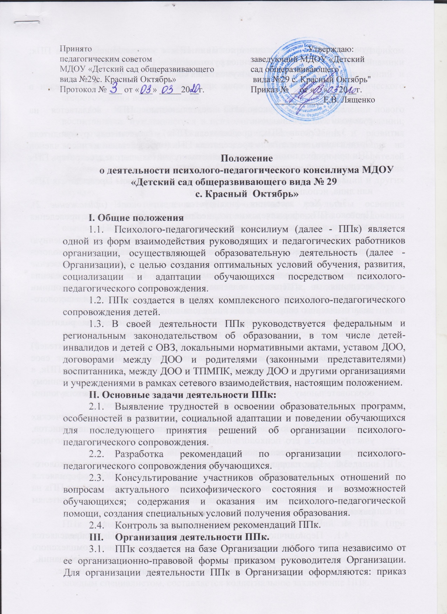

Положение
о деятельности психолого-педагогического консилиума МДОУ «Детский сад общеразвивающего вида № 29
с. Красный Октябрь»

I. Общие положения
1.1. Психолого-педагогический консилиум (далее - ППк) является одной из форм взаимодействия руководящих и педагогических работников организации, осуществляющей образовательную деятельность (далее - Организации), с целью создания оптимальных условий обучения, развития, социализации и адаптации обучающихся посредством психолого-педагогического сопровождения.
1.2. ППк создается в целях комплексного психолого-педагогического сопровождения детей.
1.3. В своей деятельности ППк руководствуется федеральным и региональным законодательством об образовании, в том числе детей-инвалидов и детей с ОВЗ, локальными нормативными актами, уставом ДОО, договорами между ДОО и родителями (законными представителями) воспитанника, между ДОО и ТПМПК, между ДОО и другими организациями и учреждениями в рамках сетевого взаимодействия, настоящим положением.
II. Основные задачи деятельности ППк:
2.1. Выявление трудностей в освоении образовательных программ, особенностей в развитии, социальной адаптации и поведении обучающихся для последующего принятия решений об организации психолого-педагогического сопровождения.
2.2. Разработка рекомендаций по организации психолого-педагогического сопровождения обучающихся.
2.3. Консультирование участников образовательных отношений по вопросам актуального психофизического состояния и возможностей обучающихся; содержания и оказания им психолого-педагогической помощи, создания специальных условий получения образования.
2.4. Контроль за выполнением рекомендаций ППк.
III. Организация деятельности ППк.
3.1. ППк создается на базе Организации любого типа независимо от ее организационно-правовой формы приказом руководителя Организации. Для организации деятельности ППк в Организации оформляются: приказ руководителя Организации о создании ППк с утверждением состава ППк; положение о ППк, утвержденное руководителем Организации.
3.2. В ППк ведется документация согласно (приложению 1).
Порядок хранения и срок хранения документов ППк определен в Положении о ППк.
3.3. Общее руководство деятельностью ППк возлагается на руководителя Организации.
3.4. Состав ППк: председатель ППк - заместитель руководителя Организации, заместитель председателя ППк (определенный из числа членов ППк при необходимости), педагог-психолог, учитель-логопед, секретарь ППк (определенный из числа членов ППк).
3.5. Заседания ППк проводятся под руководством Председателя ППк или лица, исполняющего его обязанности.
3.6. Ход заседания фиксируется в протоколе (приложение 2). Протокол ППк оформляется не позднее пяти рабочих дней после проведения заседания и подписывается всеми участниками заседания ППк.
3.7. Коллегиальное решение ППк, содержащее обобщенную характеристику воспитанника и рекомендации по организации психолого-педагогического сопровождения, фиксируются в заключении (приложение 3). Заключение подписывается всеми членами ППк в день проведения заседания и содержит коллегиальный вывод с соответствующими рекомендациями, которые являются основанием для реализации психолого-педагогического сопровождения обследованного обучающегося.
Коллегиальное заключение ППк доводится до сведения родителей (законных представителей) в день проведения заседания.
В случае несогласия родителей (законных представителей) воспитанника с коллегиальным заключением ППк они выражают свое мнение в письменной форме в соответствующем разделе заключения ППк, а образовательный процесс осуществляется по ранее определенному образовательному маршруту в соответствии с соответствующим федеральным государственным образовательным стандартом.
Коллегиальное заключение ППк доводится до сведения педагогических работников, работающих с обследованным воспитанником, и специалистов, участвующих в его психолого-педагогическом сопровождении, не позднее трех рабочих дней после проведения заседания.
3.8. При направлении воспитанника на территариальную психолого-медико-педагогическую комиссию (далее - ТПМПК) оформляется Представление ППк на воспитанника (приложение 4). Представление ППк на воспитанника для предоставления на ТПМПК выдается родителям (законным представителям) под личную подпись.
4. Режим деятельности ППк.
4.1. Периодичность проведения заседаний ППк определяется запросом Организации на обследование и организацию комплексного сопровождения обучающихся и отражается в графике проведения заседаний.
4.2. Заседания ППк подразделяются на плановые и внеплановые.
4.3. Плановые заседания ППк проводятся в соответствии с графиком проведения, но не реже одного раза в полугодие, для оценки динамики обучения и коррекции для внесения (при необходимости) изменений и дополнений в рекомендации по организации психолого-педагогического сопровождения воспитанников.
4.4. Внеплановые заседания ППк проводятся при зачислении нового воспитанника, нуждающегося в психолого-педагогическом сопровождении; при отрицательной (положительной) динамике обучения и развития воспитанника; при возникновении новых обстоятельств, влияющих на обучение и развитие воспитанника в соответствии с запросами родителей (законных представителей) воспитанника, педагогических и руководящих работников Организации; с целью решения конфликтных ситуаций и других случаях.
4.5. При проведении ППк учитываются результаты освоения содержания образовательной программы, комплексного обследования специалистами ППк, степень социализации и адаптации воспитанника.
На основании полученных данных разрабатываются рекомендации для участников образовательных отношений по организации психолого-педагогического сопровождения воспитанника.
4.6. Деятельность специалистов ППк осуществляется бесплатно.
4.7. Специалисты, включенные в состав ППк, выполняют работу в рамках основного рабочего времени, составляя индивидуальный план работы в соответствии с планом заседаний ППк, а также запросами участников образовательных отношений на обследование и организацию комплексного сопровождения воспитанников.
5. Проведение обследования
5.1. Процедура и продолжительность обследования ППк определяются исходя из задач обследования, а также возрастных, психофизических и иных индивидуальных особенностей обследуемого воспитанника.
5.2. Обследование воспитанника специалистами ППк осуществляется по инициативе родителей (законных представителей) или сотрудников Организации с письменного согласия родителей (законных представителей) (приложение 5).
5.3. Секретарь ППк по согласованию с председателем ППк заблаговременно информирует членов ППк о предстоящем заседании ППк, организует подготовку и проведение заседания ППк.
5.4. На период подготовки к ППк и последующей реализации рекомендаций воспитаннику назначается ведущий специалист: воспитатель или другой специалист. Ведущий специалист представляет воспитанника на ППк и выходит с инициативой повторных обсуждений на ППк (при необходимости).
5.5. По данным обследования каждым специалистом составляется заключение и разрабатываются рекомендации.
На заседании ППк обсуждаются результаты обследования ребенка каждым специалистом, составляется коллегиальное заключение ППк.
5.6. Родители (законные представители) имеют право принимать участие в обсуждении результатов освоения содержания образовательной программы, комплексного обследования специалистами ППк, степени социализации и адаптации воспитанника.

6. Содержание рекомендаций ППк по организации психолого-педагогического сопровождения воспитанника.
6.1. Рекомендации ППк по организации психолого-педагогического сопровождения воспитанника с ограниченными возможностями здоровья конкретизируют, дополняют рекомендации ТПМПК и могут включать в том числе:
- разработку адаптированной основной общеобразовательной программы;
- разработку индивидуального плана развития воспитанника;
- предоставление услуг тьютора, ассистента (помощника), оказывающего воспитаннику необходимую техническую помощь, услуг по сурдопереводу, тифлопереводу, тифлосурдопереводу (индивидуально или на группу воспитарнников), в том числе на период адаптации воспитанника в детском саду
-другие условия психолого-педагогического сопровождения в рамках компетенции Организации.
6.2. Рекомендации ППк по организации психолого-педагогического сопровождения воспитанника на основании медицинского заключения могут включать условия обучения, воспитания и развития, требующие организации обучения по индивидуальному учебному плану:
-дополнительный выходной день;
-организация дополнительной двигательной нагрузки в течение учебного дня / снижение двигательной нагрузки;
-предоставление услуг ассистента (помощника), оказывающего воспитаннику необходимую техническую помощь;
-другие условия психолого-педагогического сопровождения в рамках компетенции Организации.
6.3. Рекомендации ППк по организации психолого-педагогического сопровождения воспитанника, испытывающего трудности в освоении основных общеобразовательных программ, развитии и социальной адаптации могут включать в том числе:
- проведение групповых и (или) индивидуальных коррекционно-развивающих занятий с воспитанниками;
- разработку индивидуального плана развития воспитанника; профилактику асоциального (девиантного) поведения воспитанников; другие условия психолого-педагогического сопровождения в рамках компетенции Организации.
6.4. Рекомендации по организации психолого-педагогического сопровождения воспитанников реализуются на основании письменного согласия родителей (законных представителей).

Приложение 1
Документация ППк
- Приказ о создании ППк с утвержденным составом специалистов ППк.
- Положение о ППк.
- График проведения плановых заседаний ППк на учебный год.
- Журнал учета заседаний ППк и воспитанников, прошедших ППк по форме:
№ | Дата | Тематика заседания * | Вид консилиума (плановый/внеплановый)
* - утверждение плана работы ППк; утверждение плана мероприятий по выявлению воспитанников с особыми образовательными потребностями; проведение комплексного обследования обучающегося; обсуждение результатов комплексного обследования; обсуждение результатов воспитанников, воспитательной и коррекционной работы с воспитанником; зачисление воспитанников на коррекционные занятия; направление воспитанников в ТПМПК; составление и утверждение индивидуальных образовательных маршрутов (по форме определяемой образовательной организацией); экспертиза адаптированных основных образовательных программ ОО; оценка эффективности и анализ результатов коррекционно-развивающей работы с воспитанниками.
- Журнал регистрации коллегиальных заключений психолого-педагогического консилиума по форме:
№  п/п | ФИО  воспитанника  группа | Дата  рождения | Инициатор  Обращения | Повод обращения в ППк | Коллегиальное  заключение | Результат  обращения
- Протоколы заседания ППк;
7. Карта развития воспитанника, получающего психолого-педагогическое сопровождение (В карте развития находятся результаты комплексного обследования, характеристика или педагогическое представление на воспитанников, коллегиальное заключение консилиума, копии направлений на ПМПК, согласие родителей (законных представителей) на обследование и психолого-педагогическое сопровождение ребенка, вносятся данные о развитии ребенка в группе, данные по коррекционной-развивающей работе, проводимой специалистами психолого-педагогического сопровождения. Карта развития хранится 3 года у председателя консилиума и выдается педагогам и специалистам, работающим с воспитанниками).
- Журнал направлений воспитанников на ПМПК по форме:

№  п/п | ФИО  обучающегося,  класс/группа | Дата  рождения | Цель  направления | Причина  направления | Отметка о получении направления родителями
Получено: далее перечень документов, переданных родителям (законным представителям)
Я, ФИО родителя (законного представителя) пакет документов получил (а).
« » 20 г. Подпись:
Расшифровка:

Приложение 2

Шапка образовательной организации

Протокол заседания психолого-педагогического консилиума
наименование ОО
№ от «___» ___ 20 г.

Присутствовали:
И.О. Фамилия (должность в ОО, роль в ППк),
И.О. Фамилия (мать/отец ФИО обучающегося).
Повестка дня:

1. ...

2. ...
Ход заседания ППк:

1. ...

2. ...
Решение ППк:

1. ...

2. ...
Приложения (характеристики, представления на обучающегося, результаты продуктивной деятельности обучающегося, копии рабочих тетрадей, контрольных и проверочных работ и другие необходимые материалы):

1. ...

2. ...
Председатель ППк
Члены ППк:
Другие присутствующие на заседании:

Приложение 3

Шапка образовательной организации

Коллегиальное заключение психолого-педагогического консилиума
(наименование образовательной организации)

Дата « » 20 года

Общие сведения
ФИО воспитанника:
Дата рождения воспитанника: Группа:
Образовательная программа:
Причина направления на ППк:
Коллегиальное заключение ППк
(выводы об имеющихся у ребенка трудностях (без указания диагноза) в развитии, обучении, адаптации (исходя из актуального запроса) и о мерах, необходимых для разрешения этих трудностей, включая определение видов, сроков оказания психолого- педагогической помощи.

Рекомендации педагогам

Рекомендации родителям
Приложение: (планы коррекционно-развивающей работы, индивидуальный образовательный маршрут и другие
необходимые материалы):
Председатель ППк
Члены ППк:
С решением ознакомлен (а) /

(подпись и ФИО (полностью) родителя (законного представителя)
С решением согласен (на) /

(подпись и ФИО (полностью) родителя (законного представителя)
С решением согласен (на) частично, не согласен (на) с пунктами:

(подпись и ФИО (полностью) родителя (законного представителя)

Приложение 4

Представление психолого-педагогического консилиума
на воспитанника для предоставления на ТПМПК
(ФИО, дата рождения, группа)
Общие сведения:
- дата поступления в образовательную организацию;
- программа обучения (полное наименование);
- форма организации образования:
- группа: комбинированной направленности, общеразвивающая, кратковременного пребывания, и др.).
- факты, способные повлиять на поведение и развитие ребенка (в образовательной организации): переход из одной образовательной организации в другую образовательную организацию (причины), перевод в состав другой группы, замена воспитателя (однократная, повторная), межличностные конфликты в среде сверстников; конфликт семьи с образовательной организацией, обучение на основе индивидуального плана развития, наличие частых, хронических заболеваний или пропусков занятий и др.;
- состав семьи (перечислить, с кем проживает ребенок - родственные отношения и количество детей/взрослых);
- трудности, переживаемые в семье (материальные, хроническая,
психотравматизация, особо отмечается наличие жестокого отношения к ребенку, факт проживания совместно с ребенком родственников с асоциальным или антисоциальным поведением, психическими расстройствами - в том числе братья/сестры с нарушениями развития, а также переезд в другие социокультурные условия менее, чем 3 года назад, плохое владение русским языком одного или нескольких членов семьи, низкий уровень образования членов семьи, больше всего занимающихся ребенком).
Информация об условиях и результатах образования ребенка
в образовательной организации:
- Краткая характеристика познавательного, речевого, двигательного, коммуникативно-личностного развития ребенка на момент поступления в образовательную организацию: качественно в соотношении с возрастными нормами развития (значительно отставало, отставало, неравномерно отставало, частично опережало).
- Краткая характеристика познавательного, речевого, двигательного, коммуникативно-личностного развития ребенка на момент подготовки характеристики: качественно в соотношении с возрастными нормами развития (значительно отстает, отстает, неравномерно отстает, частично опережает).
- Динамика (показатели) познавательного, речевого, двигательного, коммуникативно-личностного развития (по каждой из перечисленных линий): крайне незначительная, незначительная, неравномерная, достаточная.
- Динамика (показатели) деятельности (практической, игровой, продуктивной) за период нахождения в образовательной организации.
- Динамика освоения программного материала:
- программа, по которой обучается ребенок (авторы или название ОП/АОП);
- по программе дошкольного образования: достижение целевых ориентиров (в соответствии с годом обучения).
- Особенности, влияющие на результативность обучения: мотивация к обучению (фактически не проявляется, недостаточная, нестабильная), сензитивность в отношениях с педагогами в учебной деятельности (на критику обижается, дает аффективную вспышку протеста, прекращает деятельность, фактически не реагирует, другое), качество деятельности при этом (ухудшается, остается без изменений, снижается), эмоциональная напряженность (высокая, неравномерная, нестабильная, не выявляется), истощаемость (высокая, с очевидным снижением качества деятельности и пр., умеренная, незначительная) и др.
- Отношение семьи к трудностям ребенка (от игнорирования до готовности к сотрудничеству), наличие других родственников или близких людей, пытающихся оказать поддержку, факты дополнительных (оплачиваемых родителями) занятий с ребенком (занятия с логопедом, дефектологом, психологом).
- Получаемая коррекционно-развивающая, психолого-педагогическая помощь (конкретизировать); (занятия с логопедом, дефектологом, психологом, т.е. когда начались/закончились занятия), регулярность посещения этих занятий.
- Характеристики взросления:
-хобби, увлечения, интересы (перечислить, отразить их значимость для воспитанников, ситуативность или постоянство пристрастий);
- отношение к занятиям (наличие предпочитаемых видов деятельности);
- отношение к педагогическим воздействиям (описать воздействия и реакцию на них);
- характер общения со сверстниками (отвергаемый или оттесненный, изолированный по собственному желанию, неформальный лидер);
- значимость общения со сверстниками;
- самооценка;
- отношения с семьей (описание известных педагогам фактов: кого слушается, к кому привязан, либо эмоциональная связь с семьей ухудшена/утрачена).
- Информация о проведении индивидуальной профилактической работы (конкретизировать).
- Общий вывод о необходимости уточнения, изменения, подтверждения образовательного маршрута, создания условий для коррекции нарушений развития и социальной адаптации и/или условий проведения индивидуальной профилактической работы.
Дата составления документа.
Подпись председателя ППк. Печать образовательной организации. Дополнительно:
- Представление заверяется личной подписью руководителя образовательной организации (уполномоченного лица), печатью образовательной организации;
- Представление может быть дополнено исходя из индивидуальных особенностей воспитанника.
- В отсутствие в образовательной организации психолого-педагогического консилиума, Представление готовится педагогом или специалистом психолого-педагогического профиля, в динамике наблюдающим ребенка (воспитатель/ тьютор /психолог /дефектолог).

Приложение 5

Согласие родителей (законных представителей) воспитанника
на проведение психолого-педагогического обследования
специалистами ППк
Я,______________________________________________________________________
ФИО родителя (законного представителя) воспитанника

(номер, сери паспорта, когда и кем выдан)
являясь родителем (законным представителем)_______________________________
(нужное подчеркнуть)

_______________________________________________________________________
(ФИО дата рождения, группа)

Выражаю согласие на проведение психолого-педагогического обследования.

« » 20 г. / ____/__________________________/
(подпись) (расшифровка подписи)

